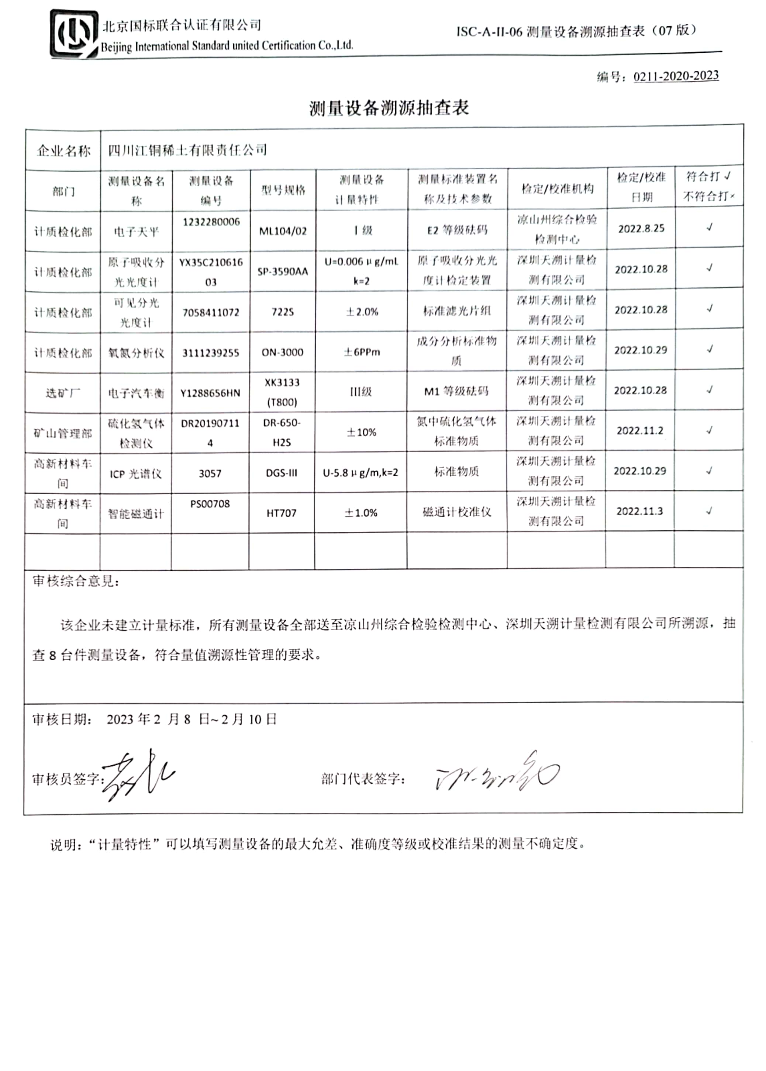编号：0211-2020-2023

**测量设备溯源抽查表**

|  |  |  |  |  |  |  |  |  |
| --- | --- | --- | --- | --- | --- | --- | --- | --- |
| 企业名称 | 四川江铜稀土有限责任公司 | | | | | | | |
| 部门 | 测量设备名称 | 测量设备  编号 | 型号规格 | 测量设备  计量特性 | 测量标准装置名称及技术参数 | 检定/校准机构 | 检定/校准日期 | 符合打√  不符合打× |
| 计质检化部 | 电子天平 | 1232280006 | ML104/02 | Ⅰ级 | E2等级砝码 | 凉山州综合检验检测中心 | 2022.8.25 | √ |
| 计质检化部 | 原子吸收分光光度计 | YX35C21061603 | SP-3590AA | U=0.006μg/mL  k=2 | 原子吸收分光光度计检定装置 | 深圳天溯计量检测有限公司 | 2022.10.28 | √ |
| 计质检化部 | 可见分光  光度计 | 7058411072 | 722S | ±2.0% | 标准滤光片组 | 深圳天溯计量检测有限公司 | 2022.10.28 | √ |
| 计质检化部 | 氧氮分析仪 | 3111239255 | ON-3000 | ±6PPm | 成分分析标准物质 | 深圳天溯计量检测有限公司 | 2022.10.29 | √ |
| 选矿厂 | 电子汽车衡 | Y1288656HN | XK3133  (T800) | Ⅲ级 | M1等级砝码 | 深圳天溯计量检测有限公司 | 2022.10.28 | √ |
| 矿山管理部 | 硫化氢气体检测仪 | DR201907114 | DR-650-  H2S | ±10% | 氮中硫化氢气体标准物质 | 深圳天溯计量检测有限公司 | 2022.11.2 | √ |
| 高新材料车间 | ICP光谱仪 | 3057 | DGS-III | U-5.8μg/m,k=2 | 标准物质 | 深圳天溯计量检测有限公司 | 2022.10.29 | √ |
| 高新材料车间 | 智能磁通计 | PS00708 | HT707 | ±1.0% | 磁通计校准仪 | 深圳天溯计量检测有限公司 | 2022.11.3 | √ |
|  |  |  |  |  |  |  |  |  |
| 审核综合意見：  该企业未建立计量标准，所有测量设备全部送至凉山州综合检验检测中心、深圳天溯计量检测有限公司所溯源，抽查8台件测量设备，符合量值溯源性管理的要求。 | | | | | | | | |
| 审核日期： 2023年2 月8 日~ 2月10日  审核员签字： 部门代表签字： | | | | | | | | |

说明：“计量特性”可以填写测量设备的最大允差、准确度等级或校准结果的测量不确定度。